МИНИСТЕРСТВО НАУКИ И ВЫСШЕГО ОБРАЗОВАНИЯ РОССИЙСКОЙ ФЕДЕРАЦИИ

Федеральное государственное автономное образовательное учреждение высшего образования

«Севастопольский государственный университет»

Кафедра «электронная техника»

ОТЧЁТ

о выполнении индивидуального задания № 3

по дисциплине

«ВИЗУАЛЬНОЕ ПРОЕКТИРОВАНИЕ

ПРОГРАММ В СРЕДЕ MICROSOFT VISUAL

STUDIO»

Вариант 4

Выполнил:

Донец Н.О.

Проверил:

Мурзин Д.Г.

Севастополь

2024 г.

**Задание:**

По указанию преподавателя выберите индивидуальное задание. Уточните условие задания, количество, наименование, типы исходных данных. В соответствии с этим спроектируйте визуальную форму - установите необходимое количество TextBox, тексты заголовков на форме, размеры шрифтов, а также типы переменных и функции преобразования при вводе и выводе результатов. Создайте программу вычисления указанной величины.



Рисунок 1 – Функция по варианту

**Ход работы:**

Был спроектирован интерфейс программы (рисунок 2).

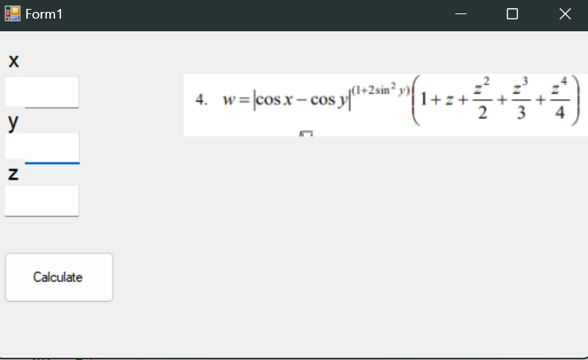

Рисунок 2 – Интерфейс программы

Была разработана функция Calculate, в который считываются необходимые значения и выполняются вычисления (листинг 1).

Листинг 1 – Функция Calculate

private void Calculate(Object sender, EventArgs e)

{

double x = Convert.ToDouble(textBox3.Text);

double y = Convert.ToDouble(textBox2.Text);

double z = Convert.ToDouble(textBox1.Text);

double W = Math.Pow(Math.Abs(Math.Cos(x) - Math.Cos(y)), 1+2*Math.Pow(Math.Sin(y), 2))*(1+z+z*z/2+Math.Pow(z, 3)/3+Math.Pow(z, 4) / 4);

label1.Text = W.ToString();

}

Были проведены тесты работы программы (рисунки 3-4).

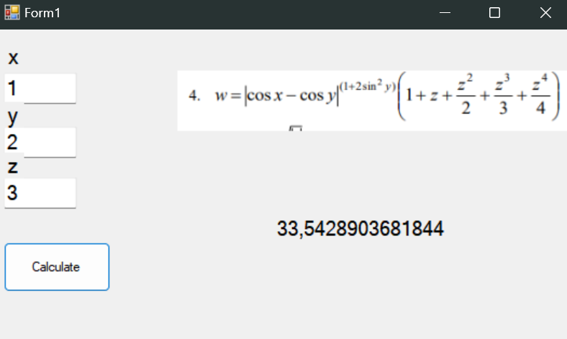

Рисунок 3 – Первый тест

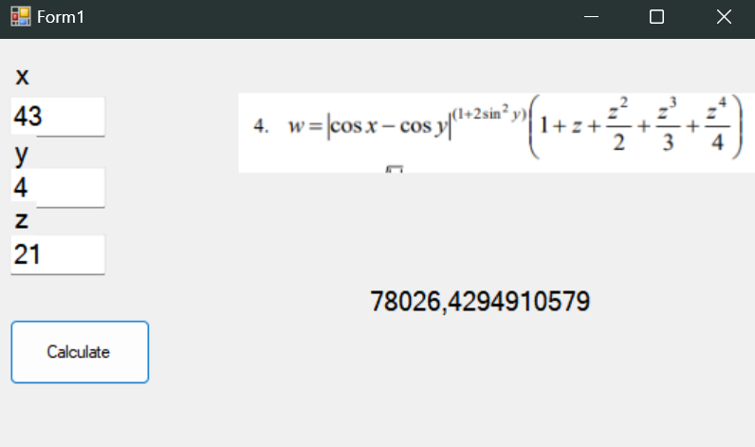

Рисунок 4 – Второй тест

**Вывод:**

В ходе задания были изучены инструменты языка программирования C#. Также были изучены механизмы проектирования интерфейса пользователя в приложении WinFroms. Были получены навыки использования атематических функция в языке программирования C#. Было разработано приложение, вычисляющее заданную по варианту функцию.